河池环江毛南族自治县环江毛南族自治县图书馆2023年度部门决算

单位负责人：廖国欢

2024年12月3日

目 录

第一部分：环江毛南族自治县图书馆概况
一、主要职能
二、部门决算单位构成
第二部分：环江毛南族自治县图书馆2023年部门决算报表
表一：收入支出决算总表
表二：收入决算表
表三：支出决算表
表四：财政拨款收入支出决算总表
表五：一般公共预算财政拨款支出决算表
表六：一般公共预算财政拨款基本支出决算表明细表
表七：政府性基金预算财政拨款收入支出决算表
表八：国有资本经营预算财政拨款支出决算表
表九：一般公共预算财政拨款安排的“三公”经费支出决算表
第三部分：环江毛南族自治县图书馆2023年度部门决算情况说明
一、2023年度收入支出决算总体情况。
二、2023年度一般公共预算财政拨款支出决算情况。
三、2023年度一般公共预算财政拨款基本支出决算情况说明。
四、2023年度政府性基金支出决算情况。
五、2023年度国有资本经营预算支出决算情况。
六、一般公共预算财政拨款安排的“三公”经费支出决算情况说明。
七、其他重要事项情况说明。
八、预算绩效管理工作开展情况。
第四部分：名词解释

第一部分：环江毛南族自治县图书馆概况
一、主要职能
环江毛南族自治县图书馆的主要职能是：专门从事文献资料的收集、整理、保存以及传播，并对其管理的文献资料加以利用，服务于广大社会群众的科学、文化、教育和科研机构。保存人类文化遗产、传递科学知识信息、实施社会教育、开发智力资源。
二、机构设置情况
我单位没有下属单位，按照部门决算编报要求，单独编制本单位决算。环江毛南族自治县图书馆是财政全额拨款副科级公益性一类事业单位，内设置有办公室、财务室、采编室。

第二部分：环江毛南族自治县图书馆2023年部门决算报表

表一：收入支出决算总表
收入支出决算总表
 |  |  |  |  | 公开01表
部门：环江毛南族自治县图书馆 |  |  |  |  | 金额单位：万元
收入 |  |  | 支出
项目 | 行次 | 金额 | 项目 | 行次 | 金额
栏次 |  | 1 | 栏次 |  | 2
一、一般公共预算财政拨款收入 | 1 | 116.77 | 一、一般公共服务支出 | 32 | 1.42
二、政府性基金预算财政拨款收入 | 2 |  | 二、外交支出 | 33
三、国有资本经营预算财政拨款收入 | 3 |  | 三、国防支出 | 34
四、上级补助收入 | 4 |  | 四、公共安全支出 | 35
五、事业收入 | 5 |  | 五、教育支出 | 36
六、经营收入 | 6 |  | 六、科学技术支出 | 37
七、附属单位上缴收入 | 7 |  | 七、文化旅游体育与传媒支出 | 38 | 88.21
八、其他收入 | 8 |  | 八、社会保障和就业支出 | 39 | 9.20
 | 9 |  | 九、卫生健康支出 | 40
 | 10 |  | 十、节能环保支出 | 41
 | 11 |  | 十一、城乡社区支出 | 42
 | 12 |  | 十二、农林水支出 | 43
 | 13 |  | 十三、交通运输支出 | 44
 | 14 |  | 十四、资源勘探工业信息等支出 | 45
 | 15 |  | 十五、商业服务业等支出 | 46
 | 16 |  | 十六、金融支出 | 47
 | 17 |  | 十七、援助其他地区支出 | 48
 | 18 |  | 十八、自然资源海洋气象等支出 | 49
 | 19 |  | 十九、住房保障支出 | 50 | 6.9
 | 20 |  | 二十、粮油物资储备支出 | 51
 | 21 |  | 二十一、国有资本经营预算支出 | 52
 | 22 |  | 二十二、灾害防治及应急管理支出 | 53
 | 23 |  | 二十三、其他支出 | 54 | 11.05
 | 24 |  | 二十四、债务还本支出 | 55
 | 25 |  | 二十五、债务付息支出 | 56
 | 26 |  | 二十六、抗疫特别国债安排的支出 | 57
本年收入合计 | 27 | 116.77 | 本年支出合计 | 58 | 116.77
使用非财政拨款结余（含专用结余） | 28 |  | 结余分配 | 59
年初结转和结余 | 29 |  | 年末结转和结余 | 60
 | 30 |  |  | 61
总计 | 31 | 116.77 | 总计 | 62 | 116.77
注：1.本表反映部门本年度的总收支和年末结转结余情况。
2.本套报表金额单位转换时可能存在尾数误差。

表二：收入决算表
收入决算表
 |  |  |  |  |  |  |  |  |  | 公开02表
部门：环江毛南族自治县图书馆 |  |  |  |  |  |  |  |  |  | 金额单位：万元
项目 |  |  |  | 本年收入合计 | 财政拨款收入 | 上级补助收入 | 事业收入 | 经营收入 | 附属单位上缴收入 | 其他收入
科目代码 |  |  | 科目名称
栏次 |  |  |  | 1 | 2 | 3 | 4 | 5 | 6 | 7
合计 |  |  |  | 116.77 | 116.77
2012999 |  |  | 其他群众团体事务支出 | 1.42 | 1.42
2070104 |  |  | 图书馆 | 73.03 | 73.03
2070199 |  |  | 其他文化和旅游支出 | 15.18 | 15.18
2080505 |  |  | 机关事业单位基本养老保险缴费支出 | 9.20 | 9.20
2210201 |  |  | 住房公积金 | 6.90 | 6.90
2299999 |  |  | 其他支出 | 11.05 | 11.05
注：本表反映部门本年度取得的各项收入情况。

表三：支出决算表
支出决算表
 |  |  |  |  |  |  |  |  | 公开03表
部门：环江毛南族自治县图书馆 |  |  |  |  |  |  |  |  | 金额单位：万元
项目 |  |  |  | 本年支出合计 | 基本支出 | 项目支出 | 上缴上级支出 | 经营支出 | 对附属单位补助支出
科目代码 |  |  | 科目名称
栏次 |  |  |  | 1 | 2 | 3 | 4 | 5 | 6
合计 |  |  |  | 116.77 | 87.1 | 29.67
2012999 |  |  | 其他群众团体事务支出 | 1.42 | 1.42
2070104 |  |  | 图书馆 | 73.03 | 61.99 | 11.04
2070199 |  |  | 其他文化和旅游支出 | 15.18 |  | 15.18
2080505 |  |  | 机关事业单位基本养老保险缴费支出 | 9.2 | 9.2
2210201 |  |  | 住房公积金 | 6.9 | 6.9
2299999 |  |  | 其他支出 | 11.05 | 7.59 | 3.46
注：本表反映部门本年度各项支出情况。

表四：财政拨款收入支出决算总表
财政拨款收入支出决算总表
 |  |  |  |  |  |  |  | 公开04表
部门：环江毛南族自治县图书馆 |  |  |  |  |  |  |  | 金额单位：万元
收 入 |  |  | 支 出
项目 | 行次 | 金额 | 项目 | 行次 | 合计 | 一般公共预算  财政拨款 | 政府性基金预  算财政拨款 | 国有资本经营  预算财政拨款
栏次 |  | 1 | 栏次 |  | 2 | 3 | 4 | 5
一、一般公共预算财政拨款 | 1 | 116.77 | 一、一般公共服务支出 | 33 | 1.42 | 1.42
二、政府性基金预算财政拨款 | 2 |  | 二、外交支出 | 34
三、国有资本经营预算财政拨款 | 3 |  | 三、国防支出 | 35
 | 4 |  | 四、公共安全支出 | 36
 | 5 |  | 五、教育支出 | 37
 | 6 |  | 六、科学技术支出 | 38
 | 7 |  | 七、文化旅游体育与传媒支出 | 39 | 88.21 | 88.21
 | 8 |  | 八、社会保障和就业支出 | 40 | 9.20 | 9.20
 | 9 |  | 九、卫生健康支出 | 41
 | 10 |  | 十、节能环保支出 | 42
 | 11 |  | 十一、城乡社区支出 | 43
 | 12 |  | 十二、农林水支出 | 44
 | 13 |  | 十三、交通运输支出 | 45
 | 14 |  | 十四、资源勘探工业信息等支出 | 46
 | 15 |  | 十五、商业服务业等支出 | 47
 | 16 |  | 十六、金融支出 | 48
 | 17 |  | 十七、援助其他地区支出 | 49
 | 18 |  | 十八、自然资源海洋气象等支出 | 50
 | 19 |  | 十九、住房保障支出 | 51 | 6.90 | 6.90
 | 20 |  | 二十、粮油物资储备支出 | 52
 | 21 |  | 二十一、国有资本经营预算支出 | 53
 | 22 |  | 二十二、灾害防治及应急管理支出 | 54
 | 23 |  | 二十三、其他支出 | 55 | 11.05 | 11.05
 | 24 |  | 二十四、债务还本支出 | 56
 | 25 |  | 二十五、债务付息支出 | 57
 | 26 |  | 二十六、抗疫特别国债安排的支出 | 58
本年收入合计 | 27 | 116.77 | 本年支出合计 | 59 | 116.77 | 116.77 | 149.27
年初财政拨款结转和结余 | 28 |  | 年末财政拨款结转和结余 | 60
一般公共预算财政拨款 | 29 |  |  | 61
政府性基金预算财政拨款 | 30 |  |  | 62
国有资本经营预算财政拨款 | 31 |  |  | 63
总计 | 32 | 116.77 | 总计 | 64 | 116.77 | 116.77
注：本表反映部门本年度一般公共预算财政拨款、政府性基金预算财政拨款和国有资本经营预算财政拨款的总收支和年末结转结余情况。

表五：一般公共预算财政拨款支出决算表
一般公共预算财政拨款支出决算表
 |  |  |  |  |  | 公开05表
部门：环江毛南族自治县图书馆 |  |  |  |  |  | 金额单位：万元
项目 |  |  |  | 本年支出
科目代码 |  |  | 科目名称 | 小计 | 基本支出 | 项目支出
栏次 |  |  |  | 1 | 2 | 3
合计 |  |  |  | 116.77 | 87.1 | 29.67
2012999 |  |  | 其他群众团体事务支出 | 1.42 | 1.42
2070104 |  |  | 图书馆 | 73.03 | 61.99 | 11.04
2070199 |  |  | 其他文化和旅游支出 | 15.18 |  | 15.18
2080505 |  |  | 机关事业单位基本养老保险缴费支出 | 9.2 | 9.2
2210201 |  |  | 住房公积金 | 6.9 | 6.9
2299999 |  |  | 其他支出 | 11.05 | 7.59 | 3.46
注：本表反映部门本年度一般公共预算财政拨款支出情况。

表六：一般公共预算财政拨款基本支出决算表
一般公共预算财政拨款基本支出决算明细表
 |  |  |  |  |  |  |  | 公开06表
部门：环江毛南族自治县图书馆 |  |  |  |  |  |  |  | 金额单位：万元
人员经费 |  |  | 公用经费
科目代码 | 科目名称 | 决算数 | 科目代码 | 科目名称 | 决算数 | 科目代码 | 科目名称 | 决算数
301 | 工资福利支出 | 79.69 | 302 | 商品和服务支出 | 2.82 | 307 | 债务利息及费用支出
30101 | 基本工资 | 25.89 | 30201 | 办公费 |  | 30701 | 国内债务付息
30102 | 津贴补贴 | 2.10 | 30202 | 印刷费 |  | 30702 | 国外债务付息
30103 | 奖金 | 17.98 | 30203 | 咨询费 |  | 310 | 资本性支出
30106 | 伙食补助费 |  | 30204 | 手续费 |  | 31001 | 房屋建筑物购建
30107 | 绩效工资 | 13.55 | 30205 | 水费 | 0.30 | 31002 | 办公设备购置
30108 | 机关事业单位基本养老保险缴费 | 9.20 | 30206 | 电费 | 0.24 | 31003 | 专用设备购置
30109 | 职业年金缴费 |  | 30207 | 邮电费 |  | 31005 | 基础设施建设
30110 | 职工基本医疗保险缴费 | 3.78 | 30208 | 取暖费 |  | 31006 | 大型修缮
30111 | 公务员医疗补助缴费 |  | 30209 | 物业管理费 |  | 31007 | 信息网络及软件购置更新
30112 | 其他社会保障缴费 | 0.31 | 30211 | 差旅费 | 0.86 | 31008 | 物资储备
30113 | 住房公积金 | 6.90 | 30212 | 因公出国（境）费用 |  | 31009 | 土地补偿
30114 | 医疗费 |  | 30213 | 维修（护）费 |  | 31010 | 安置补助
30199 | 其他工资福利支出 |  | 30214 | 租赁费 |  | 31011 | 地上附着物和青苗补偿
303 | 对个人和家庭的补助 | 4.58 | 30215 | 会议费 |  | 31012 | 拆迁补偿
30301 | 离休费 |  | 30216 | 培训费 |  | 31013 | 公务用车购置
30302 | 退休费 |  | 30217 | 公务接待费 |  | 31019 | 其他交通工具购置
30303 | 退职（役）费 |  | 30218 | 专用材料费 |  | 31021 | 文物和陈列品购置
30304 | 抚恤金 |  | 30224 | 被装购置费 |  | 31022 | 无形资产购置
30305 | 生活补助 | 4.58 | 30225 | 专用燃料费 |  | 31099 | 其他资本性支出
30306 | 救济费 |  | 30226 | 劳务费 |  | 399 | 其他支出
30307 | 医疗费补助 |  | 30227 | 委托业务费 |  | 39907 | 国家赔偿费用支出
30308 | 助学金 |  | 30228 | 工会经费 | 1.42 | 39908 | 对民间非营利组织和群众性自治组织补贴
30309 | 奖励金 |  | 30229 | 福利费 |  | 39909 | 经常性赠与
30310 | 个人农业生产补贴 |  | 30231 | 公务用车运行维护费 |  | 39910 | 资本性赠与
30311 | 代缴社会保险费 |  | 30239 | 其他交通费用 |  | 39999 | 其他支出
30399 | 其他对个人和家庭的补助 |  | 30240 | 税金及附加费用
 |  |  | 30299 | 其他商品和服务支出
人员经费合计 |  | 84.27 |  |  |  |  |  | 2.82
注：本表反映部门本年度一般公共预算财政拨款基本支出明细情况。

表七：政府性基金预算财政拨款收入支出决算表
政府性基金预算财政拨款收入支出决算表
 |  |  |  |  |  |  |  |  | 公开07表
部门：环江毛南族自治县图书馆 |  |  |  |  |  |  |  |  | 金额单位：万元
项目 |  |  |  | 年初结转和结余 | 本年收入 | 本年支出 |  |  | 年末结转和结余
科目代码 |  |  | 科目名称 | 年初结转和结余 | 本年收入 | 小计 | 基本支出 | 项目支出 | 年末结转和结余
栏次 |  |  |  | 1 | 2 | 3 | 4 | 5 | 6
合计
注：本表反映部门本年度政府性基金预算财政拨款收入、支出及结转和结余情况。
本部门2023年度没有政府性基金预算财政拨款收入，也没有政府性基金预算财政拨款安排的支出，故本表无数据

表八：国有资本经营预算财政拨款支出决算表
国有资本经营预算财政拨款支出决算表
 |  |  |  |  |  | 公开08表
部门：环江毛南族自治县图书馆 |  |  |  |  |  | 金额单位：万元
项目 |  |  |  | 本年支出
科目代码 |  |  | 科目名称 | 合计 | 基本支出 | 项目支出
栏次 |  |  |  | 1 | 2 | 3
合计
注：本表反映部门本年度国有资本经营预算财政拨款支出情况。
2023年度没有国有资本经营预算财政拨款收入，也没有国有资本经营预算财政拨款安排的支出，故本表无数据

表九：财政拨款“三公”经费支出决算表
财政拨款“三公”经费支出决算表
 |  |  |  |  |  |  |  |  |  |  | 公开09表
部门：环江毛南族自治县图书馆 |  |  |  |  |  |  |  |  |  |  | 金额单位：万元
预算数 |  |  |  |  |  | 决算数
合计 | 因公出国（境）费 | 公务用车购置及运行维护费 |  |  | 公务接待费 | 合计 | 因公出国（境）费 | 公务用车购置及运行维护费 |  |  | 公务接待费
合计 | 因公出国（境）费 | 小计 | 公务用车购置费 | 公务用车运行维护费 | 公务接待费 | 合计 | 因公出国（境）费 | 小计 | 公务用车购置费 | 公务用车运行维护费 | 公务接待费
1 | 2 | 3 | 4 | 5 | 6 | 7 | 8 | 9 | 10 | 11 | 12
注：本表反映部门本年度财政拨款“三公”经费支出预决算情况。其中，预算数为“三公”经费全年预算数，反映按规定程序调整后的预算数；决算数是包括当年财政拨款和以前年度结转资金安排的实际支出。
本部门2023年度没有财政拨款“三公”经费支出，故本表无数据。

第三部分：环江毛南族自治县图书馆2023年度部门决算情况说明
一、2023年度收入支出决算总体情况
一、2023年度收入支出决算总体情况
（一）本部门2023年度总收入116.77万元，其中本年收入116.77万元，较2022年度决算数减少18.86万元，减少13.91%。收入具体情况如下。
1.一般公共预算财政拨款收入116.77万元，为自治区本级财政当年拨付的资金。较2022年度决算数减少18.86万元，减少13.91%，主要原因是本年度有人员退休，工资福利减少，奖励性补贴减少。
2.政府性基金预算财政拨款收入0万元，为自治区本级财政当年拨付的资金。较2022年度决算数增加0元，增长0%，主要原因是本部门无政府性基金预算财政拨款收入。
3.国有资本经营预算财政拨款收入0万元，为自治区本级财政当年拨付的资金。较2022年度决算数增加0万元，增长0%，主要原因是本部门无国有资本经营预算财政拨款收入。
4.事业收入0万元，为事业单位开展业务活动取得的收入。较2022年度决算数增加0万元，增长0%，主要原因是本部门无事业收入。
5.经营收入0万元，为事业单位在业务活动之外开展非独立核算经营活动取得的收入。较2022年度决算数增加0万元，增长0%，主要原因是本部门无经营收入。
6.其他收入0万元，为预算单位在“财政拨款收入”
“事业收入”“经营收入”之外取得的收入。如：较2022年度决算数增加0万元，增长0%，主要原因是本部门无其他收入。
7.使用非财政拨款结余（含专用结余）0万元，主要是所属事业单位在当年的“财政拨款收入”“事业收入”“经营收入”及“其他收入”不能保证其支出的情况下，使用以前年度积累的非财政拨款结余、专用结余弥补本年度收支缺口的资金。较2022年度决算数增加0万元，增长0%，主要原因是本部门无使用非财政拨款。
8.上年结转和结余0万元，为以前年度支出预算因客观条件变化未执行完毕、结转到本年度按有关规定继续使用的资金。较2022年度决算数增加0万元，增长0%，主要原因是本部门无使用上年结转和结余资金。

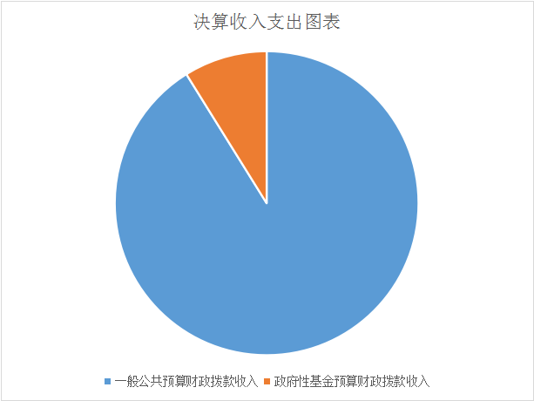

（二）本部门2023年度总支出1684.17万元，其中本年支出1684.17万元, 较2022年度决算数增加187.57万元，增长12.53%。支出具体情况如下：
1.一般公共服务支出（201 类）3.93万元：主要用于：主要用于其他群众团体事务支出，工会活动支出。较2022年度决算数减少0.24万元，下降5.76%，主要原因是：主要原因是年中人员调动减少。
2.文化旅游体育与传媒支出（207 类）1121.99万元：主要用于：主要用于文化、文物、体育等的行政、事业运行，文化活动，文物保护，体育竞赛，群众体育及广播影视、其他文化体育与传媒等方面的支出。较2022年度决算数减少372.68万元，下降33.22%，主要原因是：主要原因是减少了应急广播项目建设经费。
3.社会保障和就业支出（208 类）30.38：主要用于：用于在职人员基本养老保险、基本医疗保险等支出。较2022年度决算数减少0.82万元，下降2.63%，主要原因是：主要原因是在职基本养老保险基数变动。
4.卫生健康支出（210 类）691.19万元：主要用于：主要用于疫情防控工作费。较2022年度决算数增加465.2万元，增长205.85%，主要原因是：主要原因是疫情支出。
5.城市建设支出（212 类）112.30万元：主要用于：主要用于专项债务支出。较2022年度决算数增加112.30万元，增长100%，主要原因是：主要原因是本年度增加专项债务。
6.住房保障支出（221 类）23.02万元：主要用于按照国家政策规定向职工发放的住房公积金、提租补贴、购房补贴等住房改革方面的支出。较2022年度决算数减少0.84万元，下降3.52%，主要原因是：主要原因是减少调出人员的数。
7.其他支出（229 类）74.04万元：主要用于体育事业的彩票公益金等其他支出。较2022年度决算数减少5.35万元，下降6.74%，主要原因是减少了体育事业项目经费。
结余分配0.00万元，为事业单位按规定提取的专用结余、缴纳所得税和转入非财政拨款结余等。较2022年决算0.00万元,增加0.00万元，增长0%，主要原因是：主要原因是无结余分配数。
年末结转和结余0.00万元，为本年度或以前年度预算安排、因客观条件发生变化无法按原计划实施，需要延迟到以后年度按有关规定继续使用的资金。较2022年度决算数增加0.00万元，增长0%，主要原因是：主要原因是无年末结转和结余数。
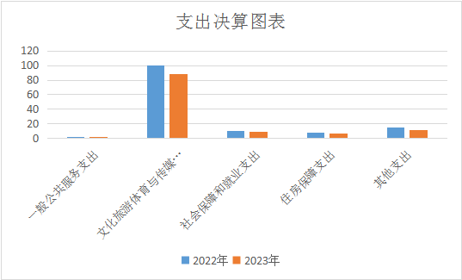

二、2023年度一般公共预算财政拨款支出决算情况
环江毛南族自治县图书馆2023年度一般公共预算财政拨款支出116.77万元，较2022年度决算数减少18.86万元，减少13.91%。其中：基本支出87.10万元，项目支出29.67万元。
环江毛南族自治县图书馆2023年度一般公共预算财政拨款支出年初预算为78.68万元，支出决算为116.77万元，完成年初预算的148%。
- 一般公共服务支出（201 类）年初预算为1.42万元，支出决算为1.42万元，完成年初预算的100%。

支出具体情况如下：
类款项 | 科目名称 | 年初预算数 | 决算 | 完成预算百分比 | 主要用于 | 原因
2012999 | 其他群众团体事务支出 | 1.42 | 1.42 | 100.00% | 用于在职人员工会费活动 | 按计划完成
合计数 |  | 1.42 | 1.42

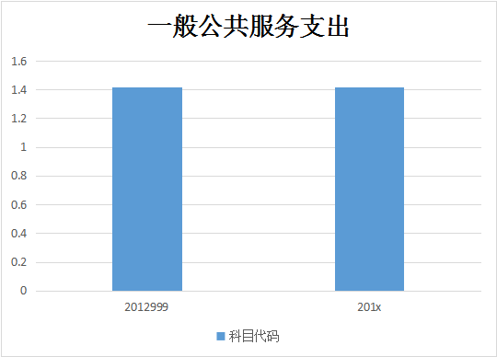

- 文化旅游体育与传媒支出（207 类）年初预算为57.19万元，支出决算为88.21万元，完成年初预算的154%，预决算存有差异原因是：免费开放经费为上级经费，不在年初预算内，故预决算出现差异。

支出具体情况如下：
类款项 | 科目名称 | 年初预算数 | 决算 | 完成预算百分比 | 主要用于 | 原因
2070104 | 图书馆 | 57.19 | 73.03 | 108.39% | 单位运行、文化惠民活动费支出 | 部分项目未支付
2070199 | 其他文化和旅游支出 | 0.00 | 15.18 | 100.00% | 场馆免费开放支出 | 年初预算无免费开放资金
合计数 |  | 57.19 | 88.21

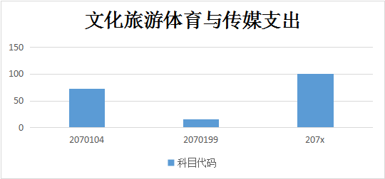

- 社会保障和就业支出（208类）年初预算为11.38万元，支出决算为9.20万元，完成年初预算的80.84%，预决算存有差异原因是：有在职人员退休，养老保险支出减少。
支出具体情况如下：
类款项 | 科目名称 | 年初预算数 | 决算 | 完成预算百分比 | 主要用于 | 原因
2080505 | 机关事业单位基本养老保险缴费支出 | 11.38 | 9.20 | 80.84% | 用于在职人员基本养老保险支出 | 在职基本养老保险基数变动
合计数 |  | 11.38 | 9.20

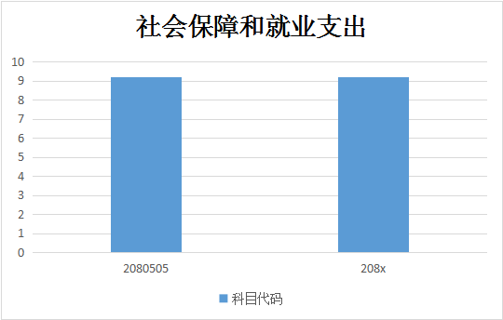

- 住房保障支出（221 类）年初预算为8.54万元，支出决算为6.90万元，完成年初预算的80.8%，预决算存有差异原因是：有在职人员退休，住房公积金支出减少。

支出具体情况如下：
类款项 | 科目名称 | 年初预算数 | 决算 | 完成预算百分比 | 主要用于 | 原因
2210201 | 住房公积金 | 8.54 | 6.90 | 80.80% | 主要用于按照国家政策规定向职工发放的住房公积金、提租补贴、购房补贴等住房改革方面的支出 | 主要人员调动
合计数 |  | 8.54 | 6.9

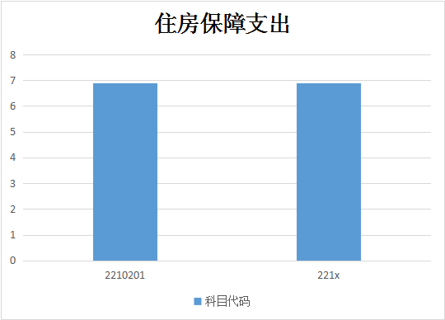

（五）其他支出（229类）年初预算为0万元，支出决算为11.05万元，完成年初预算的100%，原因是：其他支出为奖励性补贴，年初预算时无预算。
支出具体情况如下：
类款项 | 科目名称 | 年初预算数 | 决算 | 完成预算百分比 | 主要用于 | 原因
2299999 | 其他支出 | 0.00 | 11.05 | 100.00% | 奖励性补贴支出 | 年初预算无此项
合计数 |  |  | 11.05

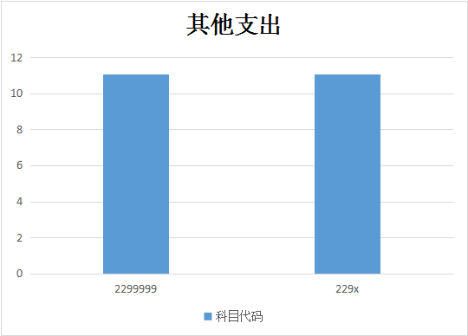

三、2023年度一般公共预算财政拨款基本支出决算情况说明
2023年度一般公共预算财政拨款基本支出87.10万元，支出具体情况如下：
- 工资福利支出79.70万元，完成年初预算的110.86 %，主要原因是：职工工资福利增加。支出具体情况如下：30101基本工资25.89万元、30102津贴补贴2.1万元、30103奖金17.98万元、30107绩效工资13.55万元、30108机关事业单位基本养老保险缴费9.2万元、30110职工基本医疗保险缴费3.78万元、30112其他社会保障缴费0.31万元、30113住房公积金6.9万元。

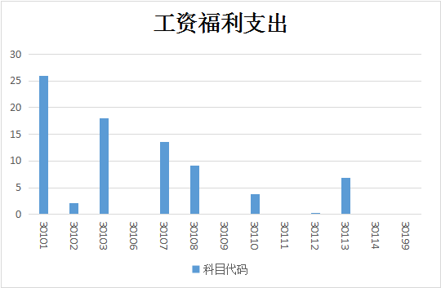

- 商品和服务支出2.82万元，完成年初预算的53.71%，主要原因是：部分项目未能支付。支出具体情况如下：30205水费0.3万元、30206电费0.24万元、30211差旅费0.86万元、30228工会经费1.42万元。

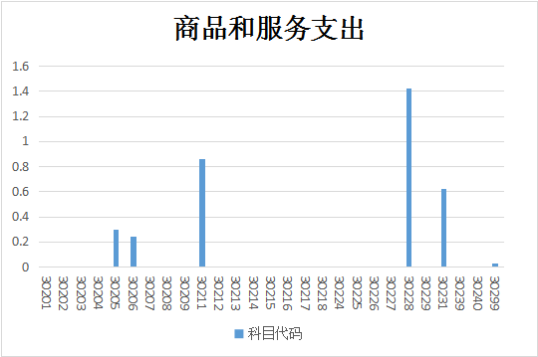

（三）对个人和家庭的补助4.58万元，完成年初预算的167%，主要原因是：遗嘱补助发放标准提高，增加退休人员。支出具体情况如下：30305生活补助4.58万元。

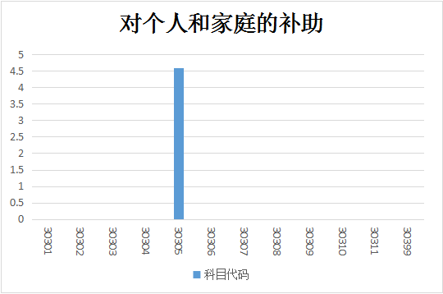

- 债务利息及费用支出0.00万元，完成年初预算的0%。主要原因：本单位无债务利息及费用支出。

- 资本性支出0.00万元，完成年初预算的0%。主要原因：本单位无资本性支出。

- 其他支出0.00万元，完成年初预算的0%。主要原因：本单位无其他支出。

四、2023年度政府性基金支出决算情况
环江毛南族自治县图书馆没有政府性基金收入，也没有政府性基金收入安排的支出。
五、2023年度国有资本经营预算支出决算情况
环江毛南族自治县图书馆没有国有资本经营预算收入，也没有国有资本经营预算收入安排的支出。
六、财政拨款安排的“三公”经费支出决算情况说明
2023年度财政拨款安排的“三公”经费支出 0万元，完成年初预算的0 %。其中：因公出国（境）费支出决算0万元，公务用车购置及运行费支出决算0万元，公务接待费支出决算0万元。
具体情况如下：
- 因公出国（境）费支出0万元，完成年初预算的0%与上年一致，根据往年来看也无因公出国（境）费支出，故年初不做预算。全年使用财政拨款安排机关、0个所属单位出国团组0个，参加其他单位组织的出国团组0个，全年因公出国（境）团组共计0个，累计0人次。
（二）公务用车购置及运行费支出0万元。其中：公务用车购置支出0万元，完成年初预算的0%，原因是本部门2023年度没有“三公”经费收入，也没有“三公”经费的支出，故无数据。购置了0辆公务用车。
公务用车运行支出0万元，完成年初预算的0%。2023年，环江毛南族自治县图书馆、0个所属单位开支财政拨款的公务用车保有量为1 辆，全年运行费支出0万元，平均每辆0万元。
（三）公务接待费支出0万元，完成年初预算的0%，比上年增减0万元，原因是2023年度本部门没有“三公”经费收支，也没有“三公”经费的支出，故无数据。国内公务接待批次0次，人次0次，国（境）外公务接待批次0次，人次0次。
七、其他重要事项情况说明
（一）机关运行经费支出情况说明。
本部门2023年度无机关运行经费支出。
（二）政府采购支出情况说明。本部门2023年度无政府采购支出。
（三）国有资产占用情况说明。
截至2023年12月31日，本部门共有车辆1辆，其中：副部（省）级领导干部用车0辆、机要通信用车0辆、应急保障用车0辆、执法执勤用车0辆、特种专业技术用车0辆、其他用车1辆，单位价值50万元以上通用设备0台（套）；单位价值100万元以上专用设备0台（套）。
八、预算绩效管理工作开展情况。
1.项目支出绩效自评结果。
(1)项目绩效自评总体情况：我部门2023年度项目11个，项目支出总额34.09万元。其中，本级项目11个，本级项目支出34.09万元；对下转移支付项目0个，对下转移支付0万元。项目中，敏感涉密项目0个，涉及资金0万元。
所有项目均开展了绩效自评，其中非敏感涉密项目绩效自评结果为：9个项目评为一等，涉及资金33.11万元，占项目总数比例81.82%，占项目支出总额比例97.13%。2个项目评为二等，涉及资金0.97万元，占项目总数比例18.18%，占项目支出总额比例2.87%。自评发现的主要问题及原因：一是业务开展不及时；二是部分业务开展后未能及时支付。下一步改进措施：一是完善各项业务的开展计划；二是业务开展后及时支付款项
（2）部分重点项目绩效自评情况：根据年初设定的绩效目标，保安经费项目自评得分为100，一等，项目全年预算数为4.32万元，执行数为4.32万元，完成预算的100%。项目绩效目标完成情况：一是完成聘请保安2人；二是保障保安工资按时发放按月足额发放；三是保障了馆内安全。自评发现的主要问题及原因：一是业务开展不及时；二是部分业务开展后未能及时支付。下一步改进措施：一是完善各项业务的开展计划；二是业务开展后及时支付款项
2.部门绩效评价结果。
组织对“保安经费项目”等11个项目进行了部门评价，9个项目评为一等，涉及资金33.11万元，占项目总数比例81.82%，占项目支出总额比例97.13%。2个项目评为二等，涉及资金0.97万元，占项目总数比例18.18%，占项目支出总额比例2.87%。从评价情况来看，环江毛南族自治县图书馆2023年整体支出绩效评价中表现良好，但仍需在预算执行、经费保障等方面持续改进，以提高财政资金的使用效率和效益。
第四部分 名词解释
一、财政拨款收入：指自治区财政部门当年拨付的资金。
二、事业收入：指事业单位开展专业业务活动及辅助活动所取得的收入。
三、经营收入：指事业单位在专业业务活动及其辅助活动之外开展非独立核算经营活动取得的收入。
四、其他收入：指除上述“财政拨款收入”“事业收入”“经营收入”等以外的收入。
五、使用非财政拨款结余（含专用结余）：指事业单位在当年的“财政拨款收入”“事业收入”“经营收入”“其他收入”不足以安排当年支出的情况下，使用非财政拨款结余、专用结余弥补本年度收支缺口的资金。
六、年初结转和结余：指以前年度尚未完成、结转到本年 按有关规定继续使用的资金。
七、结余分配：指事业单位按规定提取的职工福利基金、事业基金和缴纳的所得税，以及建设单位按规定应交回的基本建设竣工项目结余资金。
八、年末结转和结余：指本年度或以前年度预算安排、因客观条件发生变化无法按原计划实施，需要延迟到以后年度按有关规定继续使用的资金。
九、基本支出：指为保障机构正常运转、完成日常工作任务而发生的人员支出和公用支出。
十、项目支出：指在基本支出之外为完成特定行政任务和事业发展目标所发生的支出。
十一、经营支出：指事业单位在专业业务活动及其辅助活动之外开展非独立核算经营活动发生的支出。
十二、“三公”经费：纳入自治区财政预决算管理的“三公”经费，是指自治区本级各部门用财政拨款安排的因公出国（境）费、公务用车购置及运行费和公务接待费。其中因公出国（境）费反映单位公务出国（境）的国际旅费、国外城市间交通费、住宿费、伙食费、培训费、公杂费等支出；公务用车购置及运行费反映单位公务用车车辆购置支出（含车辆购置税）及租用费、燃料费、维修费、过路过桥费、保险费、安全奖励费用等支出；公务接待费反映单位按规定开支的各类公务接待（含外宾接待）支出。
十三、机关运行经费：为保障行政单位（含参照公务员法管理的事业单位）运行用于购买货物和服务的各项资金，包括办公及印刷费、邮电费、差旅费、会议费、福利费、日常维修费、专用材料及一般设备购置费、办公用房水电费、办公用房取暖费、办公用房物业管理费、公务用车运行维护费以及其他费用。

附件：环江毛南族自治县图书馆2023年项目支出绩效自评表

